VIN.LAB, s.r.o.
VINÁRSKE SKÚŠOBNÉ LABORATÓRIUM
Obchodná 6, 902 01 Pezinok
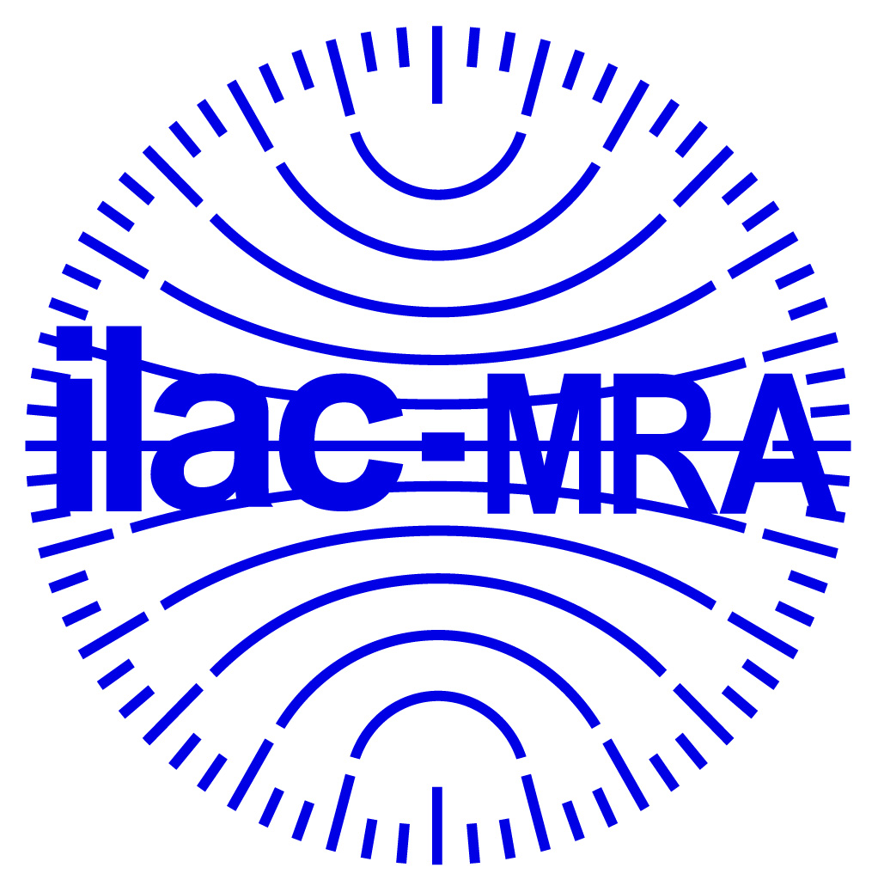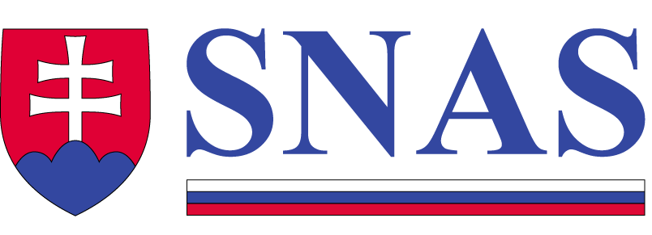

Por. č. vzorky: 293 Dátum vydania protokolu o skúške: 19.2.2018
Č. rozboru: 288 Počet strán: 1/1

Protokol o skúškach č. 0289 / 2018

Zákazník: Ing. Juraj Vršek – VINKOR, Modranská 150, 902 01 Vinosady
Druh vzorky: víno s chráneným označením pôvodu, akostné víno s prívlastkom, biele suché
Označenie: RULANDSKÉ ŠEDÉ NZ L55 2017 1308 / 18
Výrobca: Ing. Juraj Vršek – VINKOR, Modranská 150, 902 01 Vinosady
Balenie: 1 x 0,75 l, sklenená fľaša Množstvo výrobnej dávky: 2340 l
Predmet skúšky: celková analýza Dátum vykonania skúšky: 16.2.2018
Vzorka doručená: 7.02.2018 Vzorku odobral: Valachovič - ÚKSUP

Výsledky skúšok

Fyzikálno-chemické hodnotenie: Stanovená Použitá Typ skúšky
                - hodnota: metóda: A,N,S
Hustota pri 20 ºC (kg.m ⁻³): 993,6 ŠPP 3 A
Alkohol (% obj.): 12,64 ŠPP 1 A
Celkový extrakt (g.l⁻¹): 26,5 STN 56 0216-9 A
Redukujúce cukry (g.l⁻¹): 5,0 STN 560216 – 44 (ŠPP 2) A
Bezcukorný extrakt (g.l⁻¹): 21,5 STN 56 0216-9 A
Celkové kyseliny (g.l⁻¹): 7,00 Nariadenie komisie (2676/90/EHS) časť 13 A
Prchavé kyseliny (g.l⁻¹): 0,38 Nariadenie komisie (2676/90/EHS) časť 14 A
Oxid siričitý voľný: (mg.l⁻¹): 36 STN 560216 – 47 (ŠPP 4) A
Oxid siričitý celkový: (mg.l⁻¹): 141 STN 560216 – 48 (ŠPP 5) A
Kyselina. sorbová: (mg.l⁻¹): - Nariadenie komisie (2676/90/EHS) časť 22 A
Pretlak CO₂ (kPa) - Nariadenie komisie (2676/90/EHS) časť 37 A
SO₂ voľný po odpočte red. látok (mg.l⁻¹): 29 - N
pH (-): - - N
Fe (mg.l⁻¹): - - N
Tepelný test (-): čisté - N

ŠPP 1 (Nariadenie komisie (2676/90/EHS) časť 3, STN 560216 – 4)
ŠPP 3 (Nariadenie komisie (2676/90/EHS) časť 1, STN 560216 – 3)

A - skúška v rozsahu akreditácie vykonaná vo vlastnom laboratóriu
                - N – skúška neakreditovaná, S – skúška vykonaná subdodávateľsky

                - Výsledky skúšok sa týkajú iba skúšaných vzoriek. Vzorky boli predložené podľa Zákona č. 313/2009 §26 ods. 9 a doručené na skúšanie. Protokol o skúškach bol vydaný v 3 origináloch a môže byť reprodukovaný jedine celý.

Za správnosť zodpovedá: manažér kvality SL
Schválil: Ing. Guželová Z. vedúca skúšobného laboratória

